Департамент Смоленской области по образованию и науке

Администрация муниципального образования «Ярцевский район» Смоленской области

Муниципальное бюджетное общеобразовательное учреждение

средняя школа № 9 г. Ярцево Смоленской области

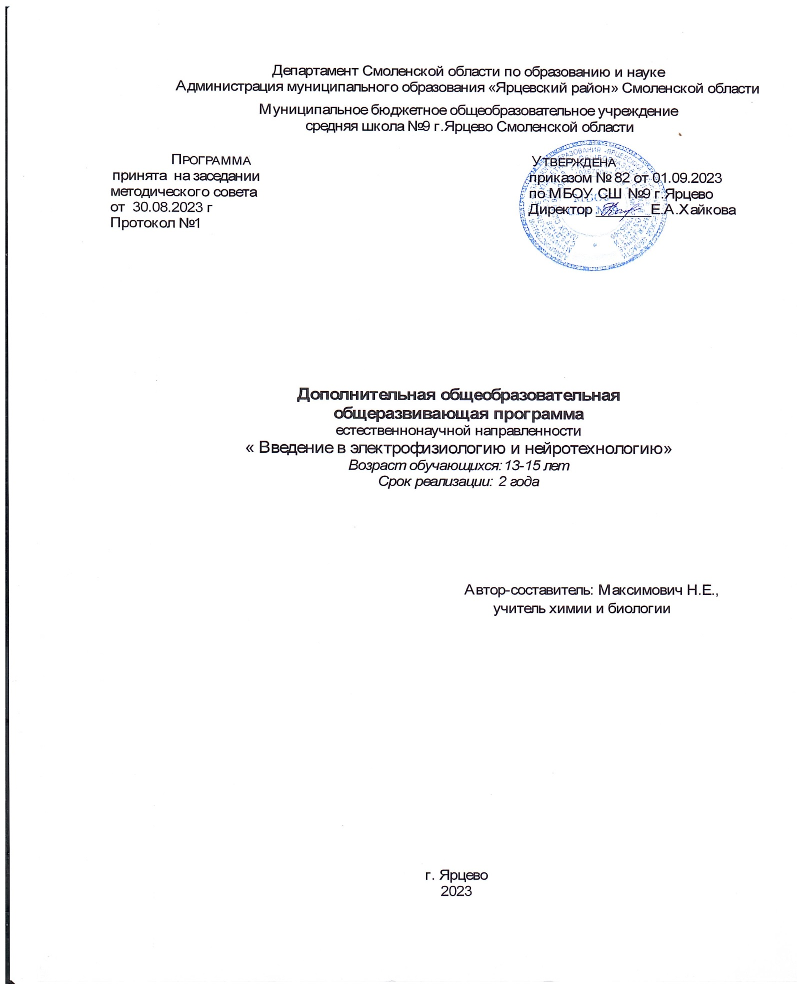

|  |  |  |
| --- | --- | --- |
| Программа  принята на заседании  методического совета  от 30.08.2023 г  Протокол №1 |  | Утверждена  приказом № 82 от 01.09.2023  по МБОУ СШ №9 г.Ярцево  Директор _______Е.А.Хайкова |

РАБОЧАЯ ПРОГРАММА

*курса внеурочной деятельности*

*естественнонаучной направленности*

**Физика в задачах и экспериментах**

*Возраст обучающихся:16-17 лет*

*Срок реализации: 1 год*

Автор-составитель: Дроздова И.И.,

учитель физики

г.Ярцево

Пояснительнаязаписка

Рабочая программа курса внеурочной деятельности «Физика в задачах и экспериментах» для 10-11 классов составлена в соответствии с требованиями Федерального государственного образовательного стандарта среднего общего образования (ФГОС СОО) и Примерной основной образовательной программой среднего общего образования, одобренной решением федерального учебно-методического объединения по общему образованию (протокол от 28 июня 2016 г. № 2/16- з). Рабочая программазанятий внеурочной деятельности по физике «Физика в задачах и экспериментах» предназначена для организации внеурочной деятельности обучающихся 10 классов.

Программасоставленанаосновеследующихдокументов:

Предметна яобласть «Физика» может быть реализована через:

1. занятия по предметной области «Физика», учитывающие региональные особенности региона России, включенные в часть учебного плана, формируемую участниками образовательных отношений;
2. включение в рабочие программы учебных предметов, курсов, дисциплин (модулей) других предметных областей тем, содержащих вопросы математического образования;
3. включение занятий по предметной области«Физика» во внеурочную деятельность в рамках реализации программы работы с одаренными обучающимися.

Внеурочная деятельность – это образовательная деятельность, осуществляемая в формах, отличных от урочной системы обучения, и направленная на достижение

планируемых результатов освоения образовательных программ среднего общего образования.Реализациярабочейпрограммызанятийвнеурочнойдеятельностипофизике

«Физика в задачах и экспериментах» способствует общеинтеллектуальному развитию личности обучающихся, формированию у них практических навыков решения разных типов физических задач, в том числе экспериментальных.

Центры образования естественно-научной направленности «Точка роста» созданы с целью развития у обучающихся естественно-научной, математической, информационной грамотности, формирования критического и креативного мышления, совершенствования навыков естественно-научной направленности, а также для практическойотработки учебного материала по учебным предметам.

При обучении физике деятельность, связанная с проведением физического эксперимента, оказывается комплексной. Она включает в себя ряд этапов: планирование, моделирование,выдвижениегипотез,наблюдение,подборприборовипостроениеустановок, измерение, представление и обобщение результатов. Для освоения указанных этапов применяется экспериментальный метод изучения физических явлений и процессов.

При подготовке учащихся 10–11 класса к сдаче ЕГЭ по физике следует сформировать у них умение решать экспериментальные задачи. В процессе их выполнения можно повторить значительный объѐм пройденного учебного материала.

Использование оборудования центра «Точка роста» для реализация образовательных программ естественнонаучной и технологической направленностей по физике предполагает реализацию следующих целей и задач:

* Реализация основных общеобразовательных программ по учебным предметам естественно-научной направленности, в том числе в рамках внеурочной деятельности обучающихся.
* Разработка и реализация разноуровневых дополнительных общеобразовательных программ естественно-научной направленности.
* Вовлечениеучащихсявпроектнуюдеятельность.
* Использование оборудования при реализации основных общеобразовательных программ и дополнительных общеобразовательных программ, в том числе для расширения содержания учебных предметов.
* Использование оборудования для обеспечения эффективное достижение образовательных результатов обучающимися по программам естественно-научной направленности, возможность углублѐнного изучения отдельных предметов, в том числе для формирования изобретательского, креативного, критического мышления, развития функциональной грамотности у обучающихся, в том числе естественно- научной и математической.

**Данный учебный курс имеет своей целью** развитие различных компетенций учащихся, формирования системного мышления, систематизацию и углубление знаний в предметной области «Физика», практической отработки учебного материала по учебному предмету. подготовку к сдаче ЕГЭ по физике.

Задачи обучения физике:

* освоение обучающимися общих законов и закономерностей природных явлений, создание условий для формирования интеллектуальных, творческих, гражданских, коммуникационных, информационных компетенций;
* овладение научными методами решения различных теоретических и практических задач, умениями формулировать гипотезы, конструировать, проводить эксперименты, оценивать и анализировать полученные результаты, сопоставлять их с объективными реалиями жизни;
* формирование у обучающихся умений безопасно использовать лабораторное оборудование,проводитьестественнонаучныеисследованияиэксперименты,

анализировать полученные результаты, представлять и научно аргументировать полученные выводы;

* формирование у обучающихся научного мировоззрения, освоение общенаучных методов (наблюдение, измерение, эксперимент, моделирование), освоение практического применения научных знаний для решения задач повышенной сложности.

Программа определяет содержание и структуру учебного материала, последовательность его изучения и имеет практическую направленность. Обучающиеся закрепляютнавыкирешенияфизическихзадач,втомчислеэкспериментальных,иразвивают исследовательские навыки в ходе самостоятельного познавательного процесса и самостоятельной практической деятельности. Методологической основой Программы является системно-деятельностный подход.

Планируемыерезультатыосвоенияучебногокурса.

**Личностныерезультаты.**

Личностнымирезультатамиизученияпредмета«Физика»являютсяследующие

умения:

1. осознавать единство и целостность окружающего мира, возможности его познаваемости и объяснимости на основе достижений науки. Постепенно выстраивать

собственноецелостноемировоззрение:

* + вырабатыватьсвоисобственныеответынаосновныежизненныевопросы,которые
  + ставитличныйжизненныйопыт;
  + учитьсяпризнаватьпротиворечивостьинезавершѐнностьсвоихвзглядовнамир,
  + возможностьихизменения;
  + учитьсяиспользоватьсвоивзглядынамирдляобъясненияразличныхситуаций, решения возникающих проблем и извлечения жизненных уроков;

1. осознавать свои интересы, находить и изучать вучебниках по разным предметамматериал, имеющий отношение к своим интересам; использовать свои интересы

длявыбораиндивидуальнойобразовательнойтраектории,потенциальнойбудущей профессии и соответствующего профильного образования;

1. приобретатьопытучастиявделах,приносящихпользулюдям;
2. оцениватьжизненныеситуациисточкизрениябезопасногообразажизнии сохранения здоровья;
3. учиться выбирать стиль поведения, привычки, обеспечивающие безопасный образ жизни и сохранение своего здоровья, а также близких людей и окружающих;
4. оцениватьэкологическийрисквзаимоотношенийчеловекаиприроды;
5. формироватьэкологическоемышление:умениеоцениватьсвоюдеятельностьи поступки других людей с точки зрения сохранения окружающей среды

Метапредметныерезультаты

1. умение самостоятельно определять цели деятельности и составлять планы деятельности; самостоятельно осуществлять, контролировать и корректироватьдеятельность; использовать все возможные ресурсы для достижения поставленных целей и реализации планов деятельности; выбирать успешные стратегии в различных ситуациях;
2. умение продуктивно общаться и взаимодействовать в процессе совместной деятельности, учитывать позиции других участников деятельности, эффективно разрешать конфликты;
3. владение навыками познавательной, учебно-исследовательской и проектной деятельности, навыками разрешения проблем; способность и готовность к самостоятельному поиску методов решения практических задач, применению различных методов познания;
4. готовность и способность к самостоятельной информационно-познавательной деятельности, владение навыками получения необходимой информации из словарей разных типов, умение ориентироваться в различных источниках информации, критически оценивать и интерпретировать информацию, получаемую из различных источников;
5. умение использовать средства информационных и коммуникационных технологий (далее - ИКТ) в решении когнитивных, коммуникативных и организационных задач с соблюдением требований эргономики, техники безопасности, гигиены, ресурсосбережения, правовых и этических норм, норм информационной безопасности;
6. умениеопределятьназначениеифункцииразличныхсоциальныхинститутов;
7. умениесамостоятельнооцениватьиприниматьрешения,определяющиестратегию поведения, с учетом гражданских и нравственных ценностей;
8. владение языковыми средствами - умение ясно, логично и точно излагать свою точку зрения, использовать адекватные языковые средства;
9. владение навыками познавательной рефлексии как осознания совершаемых действий и мыслительных процессов, их результатов и оснований, границ своего знания и незнания, новых познавательных задач и средств их достижения.

Метапредметные результаты освоения основной образовательной программы представлены тремя группами универсальных учебных действий (УУД).

1. Регулятивныеуниверсальныеучебныедействия Выпускник научится:
   * самостоятельно определять цели, задавать параметры и критерии, покоторым можно определить, что цель достигнута;
   * оценивать возможные последствия достижения поставленной цели в деятельности, собственнойжизниижизниокружающихлюдей,основываясьнасоображенияхэтики и морали;
   * ставитьиформулироватьсобственныезадачивобразовательнойдеятельностии жизненных ситуациях;
   * оценивать ресурсы, в том числе время и другие нематериальные ресурсы, необходимые для достижения поставленной цели;
   * выбирать путь достижения цели,планировать решение поставленных задач, оптимизируя материальные и нематериальные затраты;
   * организовывать эффективный поиск ресурсов, необходимых для достижения поставленной цели;
   * сопоставлятьполученныйрезультатдеятельностиспоставленнойзаранеецелью.
2. Познавательныеуниверсальныеучебныедействия Выпускник научится:
   * искать и находить обобщенные способы решения задач, в том числе, осуществлять развернутый информационный поиск и ставить на его основе новые (учебные и познавательные) задачи;
   * критически оценивать и интерпретировать информацию с разных позиций, распознавать и фиксировать противоречия в информационных источниках;
   * использовать различные модельно-схематические средства для представления существенных связей и отношений, а также противоречий, выявленных в информационных источниках;
   * находить и приводить критические аргументы в отношении действий и суждений другого; спокойно и разумно относиться к критическим замечаниям в отношении собственного суждения, рассматривать их как ресурс собственного развития;
   * выходить за рамки учебного предмета и осуществлять целенаправленный поиск возможностей для широкого переноса средств и способов действия;
   * выстраивать индивидуальную образовательную траекторию, учитывая ограничения со стороны других участников и ресурсные ограничения;
   * менятьиудерживатьразныепозициивпознавательнойдеятельности.
3. Коммуникативныеуниверсальныеучебныедействия Выпускник научится:
   * осуществлятьделовуюкоммуникациюкаксосверстниками,такисовзрослыми(как внутри образовательной организации, так и за ее пределами), подбирать партнеров для деловой коммуникации исходя из соображений результативностивзаимодействия, а не личных симпатий;
   * при осуществлении групповой работы быть как руководителем, так и членом команды в разных ролях (генератор идей, критик, исполнитель, выступающий, эксперт и т. д.);
   * координировать и выполнять работу в условиях реального, виртуального и комбинированного взаимодействия;
   * развернуто, логично и точно излагать свою точку зрения с использованием адекватных (устных и письменных) языковых средств;
   * распознавать конфликтогенные ситуации и предотвращать конфликты до их активной фазы, выстраивать деловую и образовательную коммуникацию, избегая личностных оценочных суждений.

Планируемыепредметныерезультатыизучения

Выпускникнаучится:

* использовать информацию физического содержания при решении учебных, практических, проектных и исследовательских задач;
* различать и уметь использовать в учебно-исследовательской деятельности методы научного познания (наблюдение, описание, измерение, эксперимент, выдвижение гипотезы, моделирование и т. д.) и формы научного познания (факты,законы, теории), демонстрируя на примерах их роль и место в процессе научного познания;
* проводить исследования зависимости между физическими величинами: проводить измерения и определять на основе исследования значение параметров, характеризующих данную зависимость между величинами и делать вывод с учѐтом погрешности измерений;
* использовать для описания характера протекания физических процессов физические величины и демонстрировать взаимосвязь между ними;
* использовать для описания характера протекания физических процессов физические законы с учѐтом границ их применимости;
* решать качественные задачи (в том числе и межпредметного характера): используя модели, физические величины и законы, выстраивать логически верную цепочку объяснения (доказательства) предложенного в задаче процесса (явления);
* решать расчѐтные задачи с явно заданной физической моделью: на основе анализа условия задачи выделять физическую модель, находить физические величины и законы, необходимые и достаточные для еѐ решения, проводить расчѐты и проверять полученный результат;
* учитывать границы применения изученных физических моделей при решении физических и межпредметных задач;
* использовать информацию и применять знания о принципах работы и основных характеристиках изученных машин, приборов и других технических устройств для решения практических, учебно-исследовательских и проектных задач.

Выпускникполучитвозможностьнаучиться:

* понимать и объяснять целостность физической теории, различать границы еѐ применимости и место в ряду других физических теорий;
* владеть приѐмами построения теоретических доказательств, а также прогнозирования особенностей протекания физических явлений и процессов на основе полученных теоретических выводов и доказательств;
* характеризоватьсистемнуюсвязьмеждуосновополагающиминаучнымипонятиями: пространство, время, материя (вещество, поле), движение, сила, энергия;
* выдвигать гипотезы на основе знания основополагающих физических закономерностей и законов;
* решать практико-ориентированные качественные и расчѐтные физические задачи с выбором физической модели, используя несколько физических законов или формул, связывающих известные физические величины, в контексте межпредметных связей;
* объяснять принципы работы и характеристики изученных машин, приборов и технических устройств;
* объяснятьусловияпримененияфизическихмоделейприрешениифизическихзадач, находить адекватную предложенной задаче физическую модель, разрешать проблему как на основе имеющихся знаний, так и при помощи методов оценки.

Программа курса согласована с содержанием программы основного курса. Она ориентирует ученика на дальнейшее формирование представлений об алгоритме решения задач,совершенствованиеужеусвоенныхучащимисязнанийиумений,знакомитсприемами решения задач повышенной сложности, а также различными типами заданий ЕГЭ.

**Содержание курсавнеурочной деятельности**

**«Физика взадачах и экспериментах» 10 класс**

1. **Введение–4часа.**

Что такое физическая задача. Классификация физических задач по требованию, содержанию, способу задания и решения. Методы и способы решения физических задач. Структура тестов ЕГЭ. Основные требования к оформлению.

Физический эксперимент, его роль и место в процессе познания окружающего мира. Фундаментальные опыты в физике. Планирование эксперимента. Описание результатов. Погрешности измерений. Приближенные вычисления.

1. Кинематика.–14часов.

Основные понятия и формулы кинематики прямолинейного движения. Методы и способы решения задач по кинематике. Графики зависимости кинематических величин от времени. Свободное падение тел. Движение тела, брошенного под углом к горизонту. Равномерное движение по окружности. *Решение заданий ЕГЭ.*

1. Динамика.–8часа.

ЗаконыНьютона.Законывзаимодействия. Движениетелаподдействиемнесколькихсил.

Движениесистемысвязанныхтел.*РешениезаданийЕГЭ.*

1. Законсохранениявмеханике.–6часа

Импульс. Импульс системы тел. Закон изменения и сохранения импульса. Механическая работа, мощность. Кинетическая и потенциальная энергии. Механическая энергия системы тел. Закон сохранения механической энергии. Задачи на совместное применение законов сохранения. *Решение заданий ЕГЭ*

1. Статика.–6часа

Равновесие твѐрдого тела. Момент силы. Условия равновесия твердого тела. *Решение заданийЕГЭ.*

1. МКТ.Термодинамика.–16часов.

Связь между давлением и средней кинетической энергией поступательного теплового движения молекул идеального газа. Температура – мера средней кинетической энергии движения молекул. Уравнение Менделеева–Клапейрона. Закон Дальтона. Газовые законы. Влажность воздуха. Внутренняя энергия. Работа и теплопередача как способы изменения внутренней энергии. Решение задач на расчет количества теплоты для различных процессов. Уравнение теплового баланса. Первый и второйзакон термодинамики. *Решение заданий ЕГЭ.*

1. Электростатика.–4 часа.

Электрическое поле и его характеристики. Движение заряженных частиц в электрическом поле. Конденсаторы. Соединения конденсаторов.

1. Постоянныйэлектрическийток.– 10часов.

Закон Ома для участка цепи. Виды соединения проводников. Решение задач на расчѐт электрических цепей. Работа и мощность тока. Закон Джоуля-Ленца. Закон Ома для полной цепи. Решение задач на расчѐт электрических цепей. Решение задач на расчѐт электрических цепей, содержащих конденсатор. *Решение заданий ЕГЭ.*

1. Электрическийтоквразличныхсредах–2час.

Решение задач на расчѐт цепей, содержащих полупроводниковый диод. *Решение заданий ЕГЭ.*